NAMA : AGATHA FEBIANANDA P

NIM : L200170127

KELAS : E

1. hasil prediksi terhadap data uji

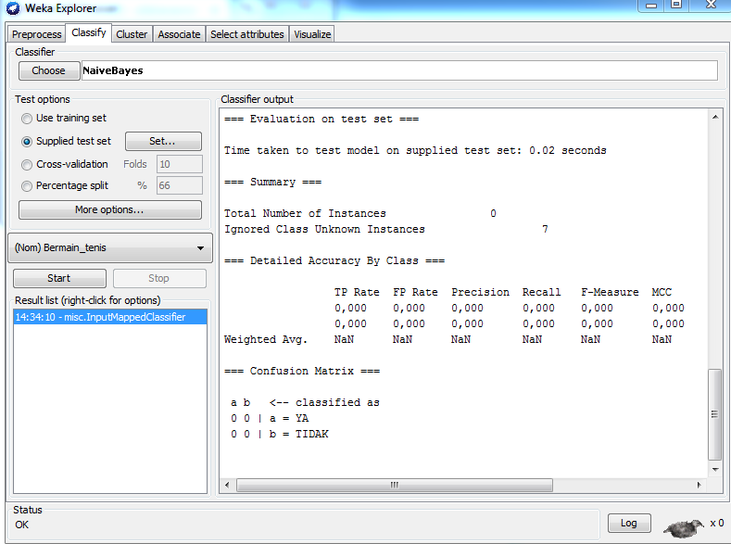

2. weka classifier visualize

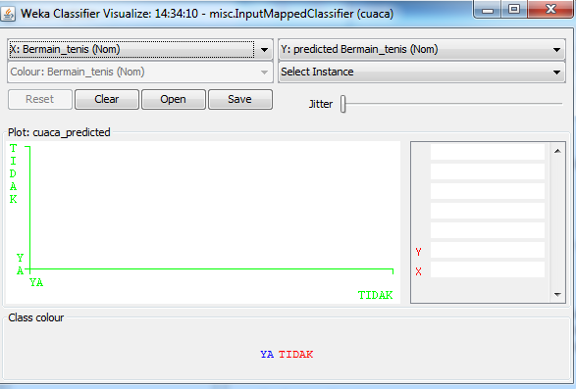

3. Hasil prediksi.arff

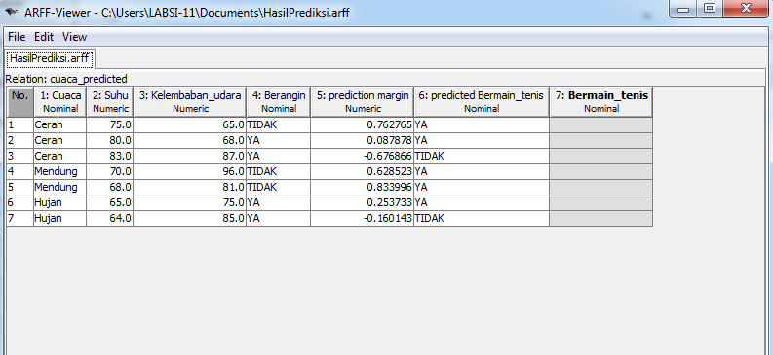

4. Import data training ke rapidminer

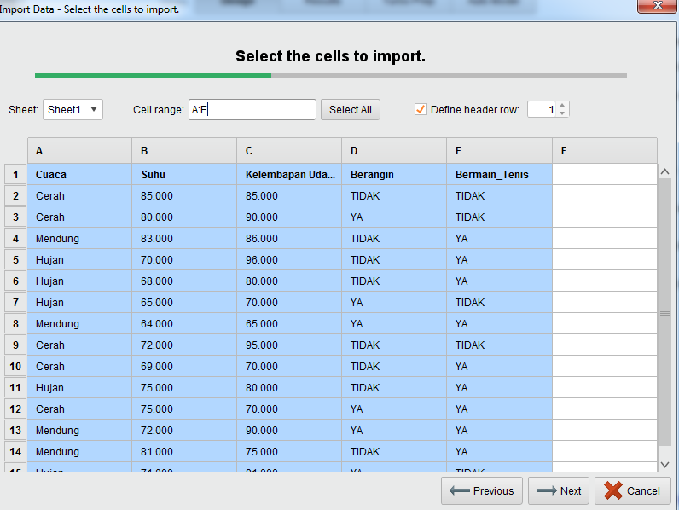

5. Import data testing ke rapidminer

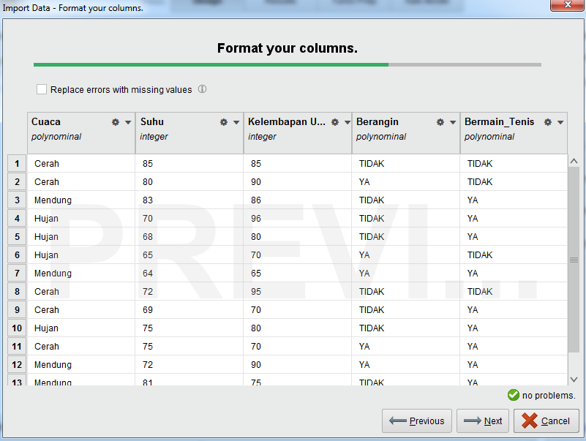

6. desain naïve bayes

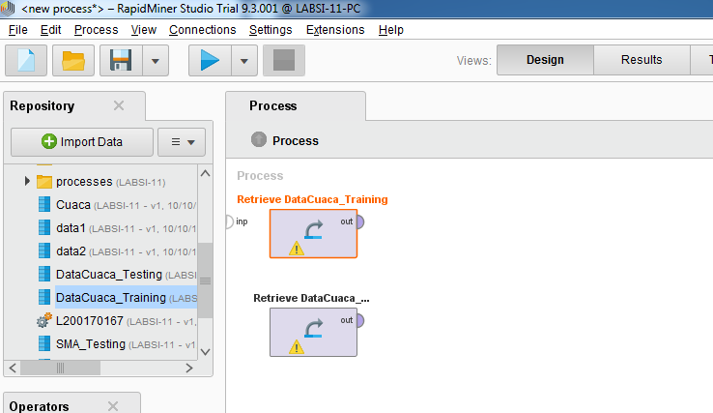

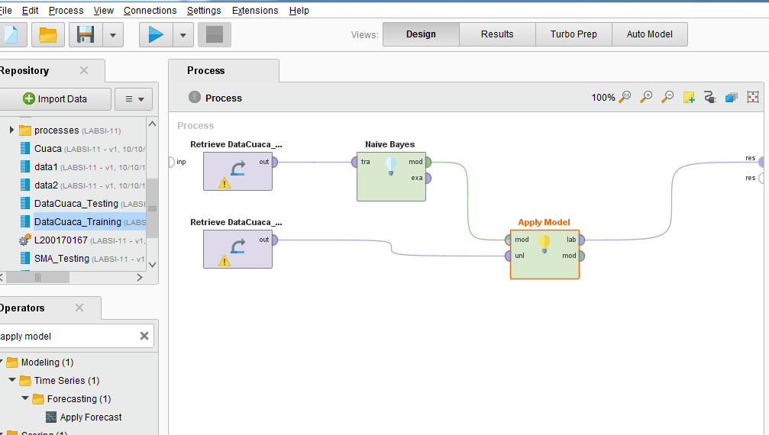

7. hasil proses klasifikasi naïve bayes

